1. Sestavi predstavitev vrste v programskem jeziku Python tako, da boš za hranjenje elementov uporabil verižni seznam, vse osnovne operacije pa bodo izvedljive v časovni zahtevnosti O(1).
2. Sestavi algoritem, ki določi dolžino najdaljše poti od korena do lista. Če je v drevesu le koren, je ta pot dolga 0, če je drevo prazno, gre za napako, za drevo

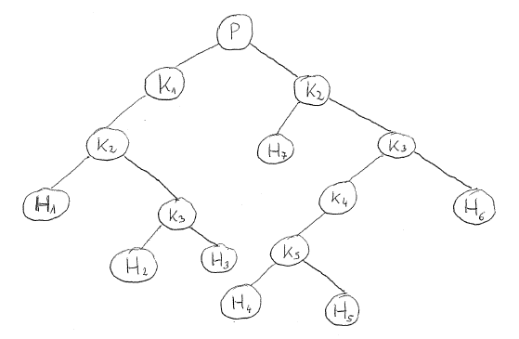

je ta pot dolžine 5 (do lista H4 ali H5).

1. Dano je iskalno dvojiško drevo, v katerem hranimo števila. Sestavi algoritem, ki izpiše vse podatke iz tega drevesa padajoče, torej denimo 20, 10, 5, 4, 2, 1!
2. Dan je padajoče (ai > ai+1) urejen seznam $[a_{0},a_{1},a_{2}, …,a_{n-1}]$ dolžine $n$, v katerem hranimo cela števila. Poišči algoritem, katerega najslabša časovna zahtevnost je $O(\log{n)}$, ki ugotovi, ali v seznamu obstaja tak $i$, da je $a_{i}=i$. Algoritem podrobno opiši. Utemelji, da je algoritem res take najslabše časovne zahtevnosti in določi še njegovo najboljšo časovno zahtevnost!
3. Problem trgovskega potnika v omrežju, podanem s sledečo matriko

|  |  |  |  |  |
| --- | --- | --- | --- | --- |
| */* | *2* | *9* | *3* | *8* |
| *5* | */* | *3* | *8* | *6* |
| *4* | *6* | */* | *3* | *8* |
| *3* | *7* | *3* | */* | *6* |
| *8* | *1* | *3* | *7* | */* |

rešujemo z metodo razveji in omeji, kjer kot ocenjevalno funkcijo uporabimo redukcijo matrike. Zapiši oceno vrednosti vseh krožnih poti, ki vsebujejo povezavo 1 – 2. Zapiši tudi reducirano matriko, ki jo dobimo pri reševanju in pripada vozlišču, ki opisuje vse krožne poti, ki vsebujejo pot 1 – 4 – 2.